Задание 1 «Подбери по форме»
Найди каждой геометрической фигуре ее новое место (пройди по линии до нужного квадратика и нарисуй в нем точно такую же фигуру).
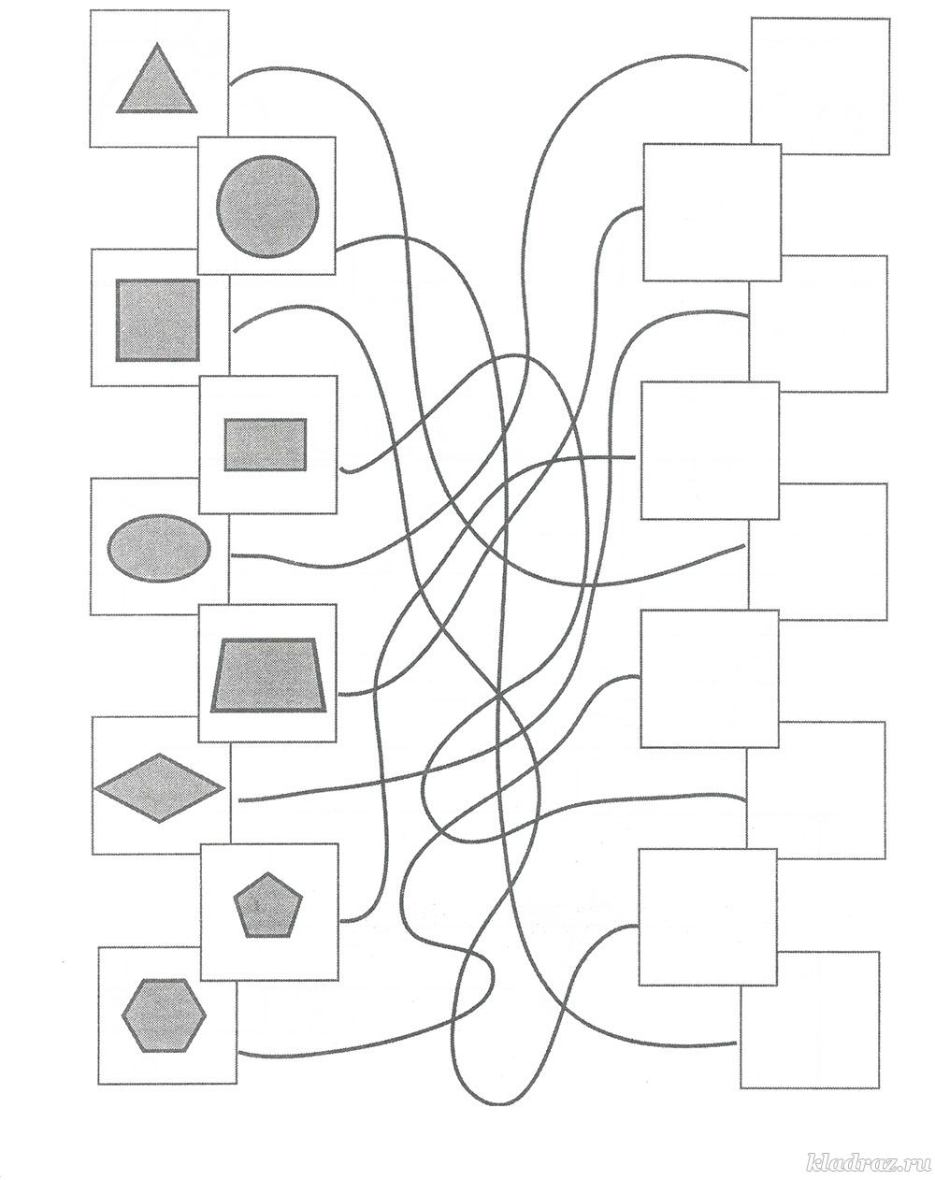

Задание 2 «Цветная страничка»
Раскрась картинку в соответствии с цифрами
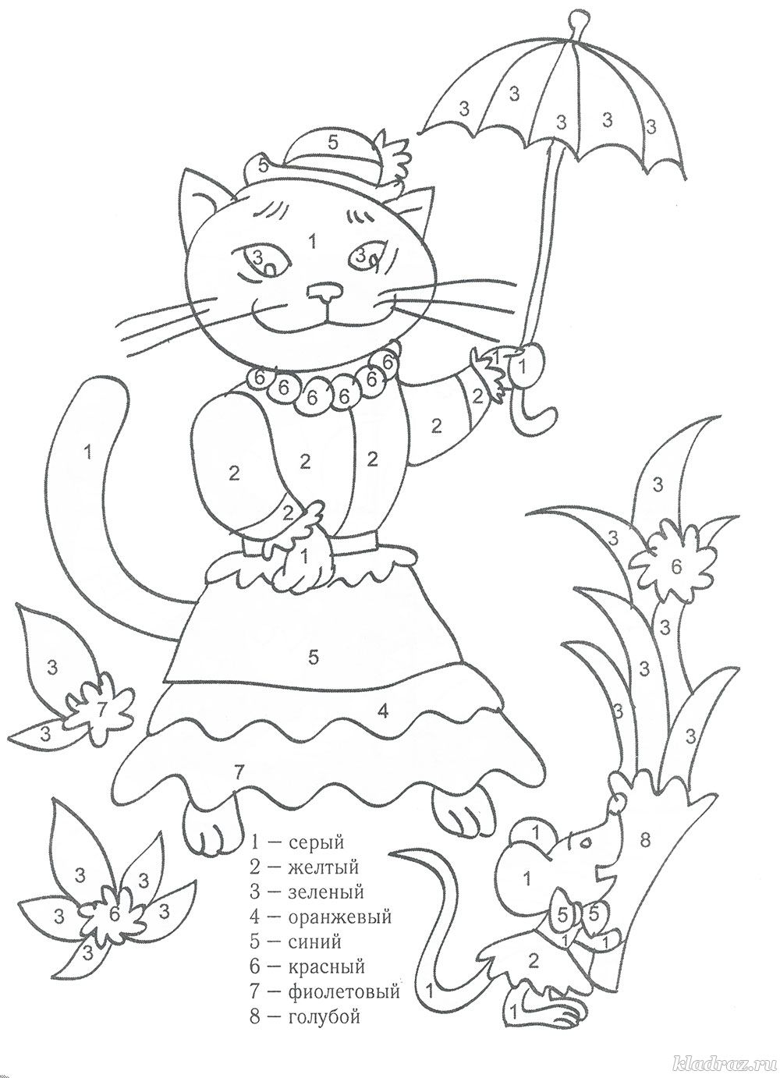

Задание 3

